28 juin 2020
Nativité de Saint Jean Baptiste

Église Saint-Léon

Entrée

Écoute, ton Dieu t’appelle : « Viens, suis-moi » !
Lève-toi et ne crains pas de marcher avec Lui.
Il est ton chemin de vie, la Route de ta Joie.
Il est ton chemin de Vie, la Route de ta Joie !

Accueille le Christ, il est ton Sauveur,
La Vie que le Père donne en abondance,
Lui la vraie Lumière, la Vérité qui rend libre.
Sa Parole vient réveiller ton cœur !

Cherche son visage, écoute sa voix !
Dans l’humble prière découvre sa joie,
Cherche sa Présence au milieu de son Église !
De Lui seul jaillit ta plénitude !

En toutes tes œuvres d’amour et de vie,
Porte témoignage au feu de l’Esprit,
Proclame à tes frères l’Évangile de la Paix !
Ne crains pas, Il fait route avec toi !

1ère Lecture : livre du prophète Isaïe (Is 49, 1-6)
« Je fais de toi la lumière des nations »

Psaume 138
Je te rends grâce, ô mon Dieu,
pour tant de merveilles

Tu me scrutes, Seigneur, et tu sais !
Tu sais quand je m’assois, quand je me lève ;
de très loin, tu pénètres mes pensées,
tous mes chemins te sont familiers.

C’est toi qui as créé mes reins,
qui m’as tissé dans le sein de ma mère.
Je reconnais devant toi le prodige,
l’être étonnant que je suis.

Étonnantes sont tes œuvres,
toute mon âme le sait.
Mes os n’étaient pas cachés pour toi
quand j’étais façonné dans le secret.

2ème Lecture : livre des Actes des Apôtres (Ac 13, 22-26)
« Jean le Baptiste a préparé l’avènement de Jésus »

Alleluia. Alleluia.
Toi, petit enfant,
tu seras appelé prophète du Très-Haut :
tu marcheras devant, en présence du Seigneur,
et tu prépareras ses chemins.
Alleluia.

Évangile de Jésus-Christ selon saint Luc (Lc 1, 57-66.80)
« Son nom est Jean »

Prière universelle
Accueille au creux de tes mains la prière de tes enfants

Communion

Le Christ va se manifester parmi nous,
Celui qui est, qui était et qui vient,
Dieu parmi nous va dresser sa tente.

La parole qui donne la paix a déjà retenti,
Le salut annoncé est au milieu de nous !
Que la discorde et la haine s’éloignent de nos cœurs,
Que l’amour du Christ notre Seigneur les habite !

Vous tous, ministres du Seigneur, célébrez le Seigneur !
Avec les créatures des cieux, chantez sa gloire et sa sainteté !
Vous tous, fidèles rassemblés autour de cet autel royal et saint,
Venez adorer le Christ qui habite au milieu de nous
Avec tous les saints du ciel !

Les yeux levés vers toi, ô Christ, nous te supplions,
Ne te souviens pas de nos péchés,
en ton amour, prends pitié !
Avec les anges, nous te bénissons,
Avec tous les saints, nous te rendons gloire !

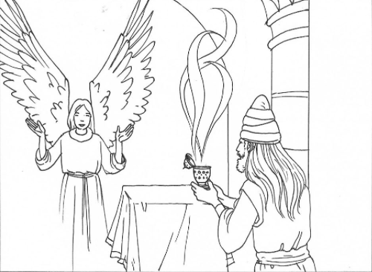

Envoi

De toi, Seigneur, nous attendons la vie
Que ma bouche chante ta louange
Tu es pour nous un rempart un appui
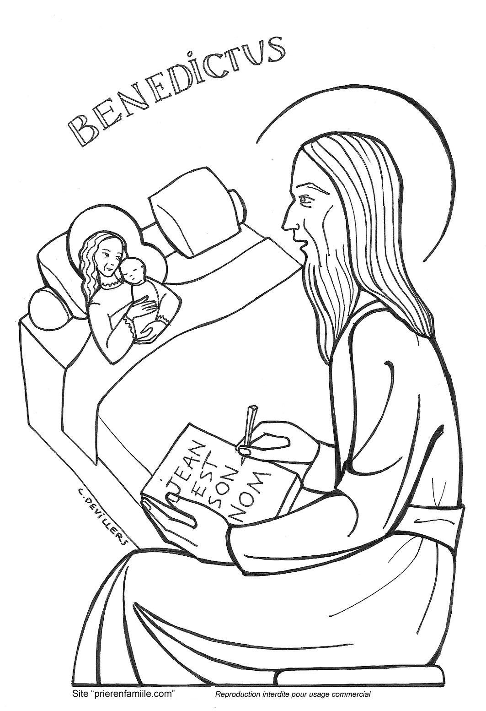Que ma bouche chante ta louange
La joie du cœur vient de toi, ô Seigneur
Que ma bouche chante ta louange
Notre confiance est en ton nom très saint
Que ma bouche chante ta louange

Sois loué, Seigneur, pour ta grandeur
Sois loué pour tous tes bienfaits
Gloire à toi, Seigneur, tu es vainqueur
Ton amour inonde nos cœurs
Que ma bouche chante ta louange

Tu viens sauver tes enfants égarés
Que ma bouche chante ta louange
Qui dans leur cœur espèrent en ton amour
Que ma bouche chante ta louange
Dans leur angoisse, ils ont crié vers toi
Que ma bouche chante ta louange
Seigneur, tu entends le son de leur voix
Que ma bouche chante ta louange

